霍创卫办〔2024〕7号

关于开展第36个爱国卫生月活动的通知

各乡镇人民政府，开发区管委（现代产业园工委），县直各单位:
2024年4月是第36个爱国卫生月，为深入贯彻落实习近平总书记关于爱国卫生运动的重要指示精神，深入开展爱国卫生运动，全面推进健康霍邱建设，根据全国、省爱卫办工作部署和《关于开展六安市2024年爱国卫生宣传月活动的通知》(六爱卫办〔2024〕11号)要求，县创卫办决定组织开展第36个爱国卫生月活动，现就有关事项通知如下:
一、指导思想
以习近平新时代中国特色社会主义思想为指导，深入贯彻党的二十大精神和新时代党的卫生与健康工作方针，坚持以人民健康为中心，坚持预防为主，倡导健康生活方式，树牢自身健康第一责任人理念，提升群众健康素养水平，为加快建设新阶段现代化幸福霍邱提供坚实健康保障。

- 活动主题
健康城镇，健康体重。
三、活动内容
(一)持续打造健康宜居环境。围绕健康环境、健康社会、健康服务、健康文化和健康人群等五大领域建设任务，创新工作措施，结合实际，有针对性地开展各类特色活动，全方位改善群众健康水平。完善垃圾、污水收运和公厕等环境卫生基础设施建设，开展城乡环境卫生清洁行动，加大城中村、城乡结合部、老旧小区和农村坑塘等管理薄弱区域整治力度，强化食品三小、公共场所四小、农贸市场和车站周边等重点场所日常清扫保洁。组织开展春季病媒生物防制活动，广泛发动群众清死角、除病媒、扫盲区，降低疾病传播和发生风险，共建健康人居环境。县疾控中心做好技术指导，科学合理选择卫生杀虫剂、杀鼠剂，加强消杀药械储备管理。动员全社会积极参与，引导居民清理杂物，做好居家防鼠灭鼠安全教育，持续打造健康宜居环境。
(二)开展健康教育普及活动。各单位要以“健康体重”为重点广泛开展健康科普宣传活动。卫健、教育等部门和工会、共青团、妇联等群团组织，要结合小胖墩、饮食型肥胖、代谢型肥胖等儿童、青少年、职业人群和老年人常见的体重问题，在合理膳食、营养搭配、科学运动、心理调节等方面开展精准科普，促进健康意识提升，有效管理自身体重，树牢自身健康第一责任人理念。要将传统媒体和新媒体相结合，采取多种方式,全方位普及“健康体重”的理念。要充分利用健康大讲堂、体育健康课等方式，开展一次健康科普五进(进机关、进学校、进企业、进社区、进乡村)活动，让人民群众了解自身腰围、腹围、身体质量指数(BMI)等指标，强化体重管理意识，科学管理体重。普及应急救护知识和技能，提高公众防灾减灾和关爱生命意识，重点培训心肺复苏术(CPR)、自动体外除额器(AED)使用技术、止血包扎术、固定搬运术等急救技能，提高群众应对突发灾难和意外伤害的自救互救能力。
(三)持续推进健康细胞建设。各单位要开展服务与行动相结合的“健康体重”体验实践活动，持续推进社区村、机关、企业、医院、学校、家庭等健康细胞建设，让健康生活的理念和行动进一步深入基层，夯实健康中国建设根基。积极动员广大干部职工，尤其是医疗卫生工作者、党员、志愿者、学生等率先开展“健康体重”管理,引导全社会争做健康生活方式的先行者，形成“人人参与，共建共享”的卫生健康综合治理新格局。
(四)开展健康体重群众性实践活动。各单位要按照职责分工，充分调动基层单位积极性和主动性，以推动“健康体重”为抓手，开展健康体重群众性实践活动。要积极组织职工群众和中小学生，通过分享营养餐、每日膳食记录、健身乐跑大赛、运动群打卡、健步走等丰富多彩的体验活动，促进将健康理念转化为健康行动，以行动促进身体健康。通过发布倡议书，倡导爱心企业、人士开展捐赠活动，动员经营性公共场馆自主购置AED，扩大公共场所 AED配置量，守护群众生命健康、助力品质民生建设。可开展“为体重减负”“健康控体重”等形式多样的竟赛，让职工群众和学生在了解“健康体重’知识的基础上，感受“健康体重”管理成效，促进良好生活习惯的养成。
四、有关要求
(一)各单位要加强组织协调和工作统筹，认真研究制定爱国卫生月活动计划方案，因地制宜、积极创新，组织开展好各项工作，确保第36个爱国卫生月活动取得实效。
(二)各单位要强化跨部门协作，发挥群团组织作用，调动各企(事)业单位、学校、村(社区)积极性和创造性，发挥村(居)民委员会公共卫生委员会作用，引导群众主动落实健康主体责任、践行健康生活方式。
(三)第36个爱国卫生月宣传海报，请各单位自行印制，配合各项活动开展。
(四)各单位分别于2024年4月25日前填报第36个爱国卫生月活动开展情况汇总表反馈至电子邮箱;第36个爱国卫生月活动总结(文字+图片)PDF(加盖公章)及word电子版请于2024年4月30日前报送至县创卫办邮箱。
联系人:龚朋飞
联系电话:6033310
电子邮箱:hqxcwb2023@163.com
附件:
1.第36个爱国卫生月活动主题海报
2.第36个爱国卫生月活动开展情况汇总

霍邱县创建省级卫生县城指挥部办公室
2024年4月11日

附件一：
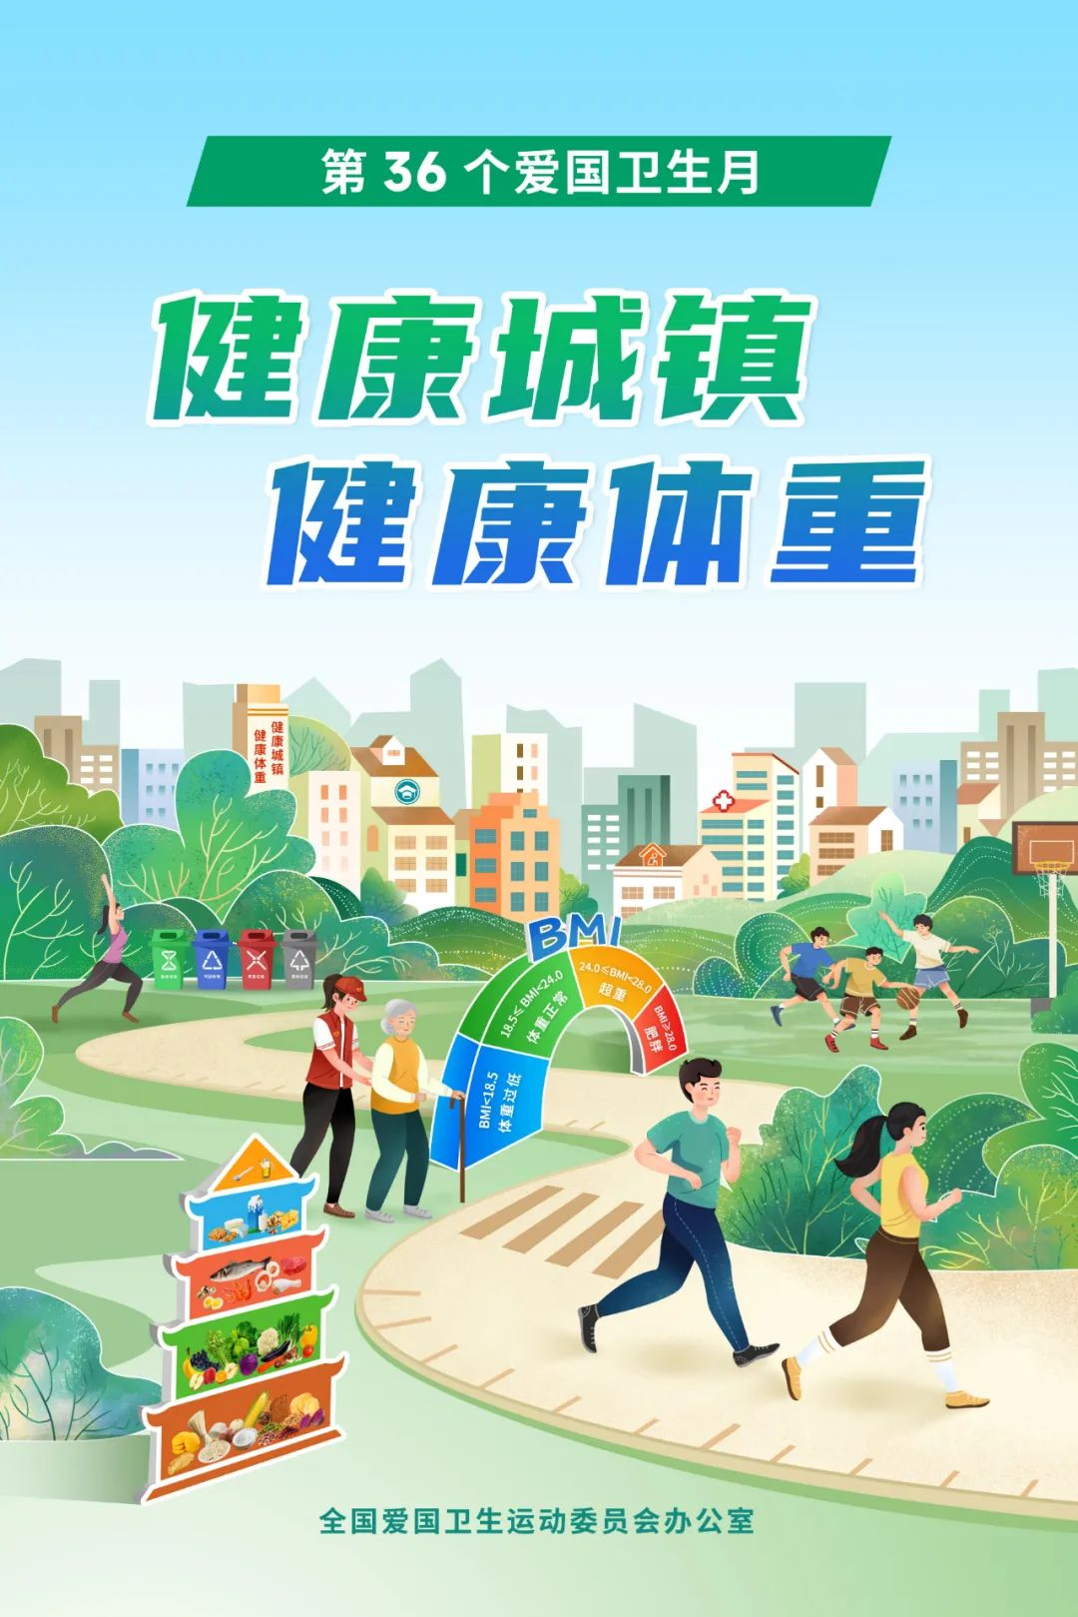
附件二：
